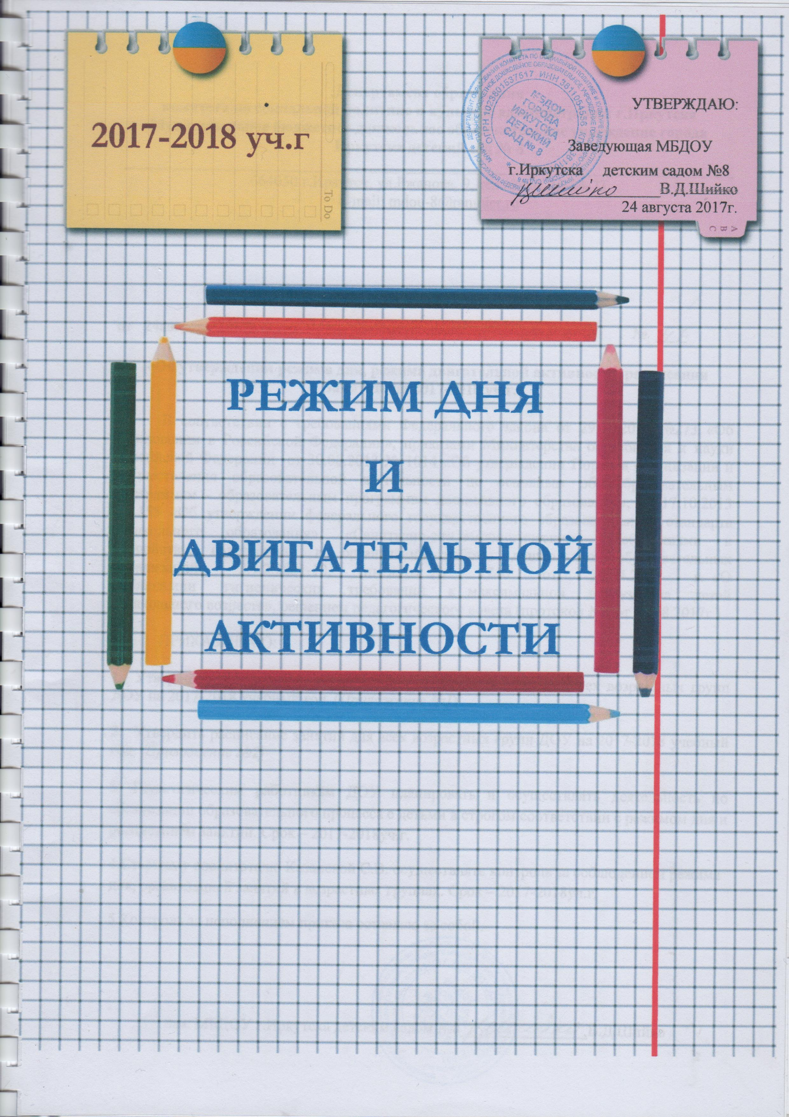 Режим дня
(холодный период года)
РЕЖИМНЫЕ МОМЕНТЫ | Разновозрастная 2-4 года | 2 младшая | Средняя | Старшая | Старшая с ТНР (4-6 лет) | Подготовительная | Подготовительная с ТНР
Приём детей. Визуальный осмотр. Взаимодействие с родителями. Игры, индивидуальная работа с детьми. | 7.00 – 8.05 | 7.00 – 8.05 | 7.00 – 8.10 | 7.00 – 8.10 | 7.00 – 8.10 | 7.00 – 8.20 | 7.00 – 8.20
Утренняя гимнастика | 8.05 – 8.15 | 8.05 – 8.15 | 8.10– 8.20 | 8.10– 8.25 | 8.10– 8.25 | 8.20– 8.30 | 8.20– 8.30
Подготовка к завтраку, завтрак | 8.15 – 8.45 | 8.15 – 8.45 | 8.20 – 8.40 | 8.25 – 8.45 | 8.25 – 8.45 | 8.30 – 8.50 | 8.30 – 8.50
Игры | 8.45 – 9.00 | 8.45 – 9.00 | 8.40 – 9.00 | 8.45 – 9.00 | 8.45 – 9.00 | 8.50 – 9.00 | 8.50 – 9.00
Занятия | 1 подгруппа  9.15 – 9.25  2 подгруппа  9.35 – 9.50 | 9.15 – 9.30  9.40 – 9.55 | 9.00 – 9.20  9.30 – 9.50 | 9.00 – 9.20  9.30 – 9.55 | 9.00 – 9.20  9.30 – 9.55 | 9.00 – 9.30  9.40 – 10.10  10.20 - 10.50 | 9.00 – 9.30  9.40 – 10.10  10.20 - 10.50
Игры |  |  | 9.50-10.00
Второй витаминизированный завтрак | 9.50-10.05 | 9.55-10.10 | 10.00-10.15 | 9.55-10.05 | 9.55-10.05 | 10.10-10.20 | 10.10-10.20
Подготовка к прогулке, прогулка (игры, наблюдения, индивидуальная работа) | 10.05 - 11.25 | 10.10 - 11.35 | 10.15 - 11.45 | 10.05 - 11.50 | 10.05 - 11.50 | 10.50 - 12.00 | 10.50 - 12.00
Возвращение с прогулки, водные процедуры, игры | 11.25 –11.45 | 11.35 –11.50 | 11.45 –11.55 | 11.50 –12.05 | 11.50 –12.05 | 12.00 –12.10 | 12.00 –12.10
Чтение художественной литературы | 11.45-11.55 | 11.50-12.05 | 11.55-12.15 | 12.05-12.25 | 12.05-12.25 | 12.10-12.35 | 12.10-12.35
Подготовка к обеду, обед | 11.55 –12.20 | 12.05 –12.30 | 12.15 –12.40 | 12.25 –12.50 | 12.25 –12.50 | 12.35 –12.55 | 12.35 –12.55
Подготовка ко сну, дневной сон | 12.20-15.20  (младшая подгруппа) | 12.30 –15.00 | 12.40 –15.00 | 12.50 –15.00 | 12.50 –15.00 | 12.55 –15.00 | 12.55 –15.00
12.30-15.00
(старшая подгруппа)
Постепенный подъём детей, гимнастика пробуждения, воздушные и водные процедуры, оздоровительные мероприятия, игры | 15.00 -15.20 | 15.00 –15.20 | 15.00 –15.20 | 15.00 –15.15 | 15.00 –15.15 | 15.00 –15.20 | 15.00 –15.20
Подготовка к полднику, полдник | 15.20–15.40 | 15.20 –15.35 | 15.20 –15.30 | 15.15–15.30 | 15.15–15.30 | 15.20–15.35 | 15.20–15.35
Игры |  | 15.35 - 16.10 | 15.30 - 17.25
Занятия (логочас в группа ТНР) | 15.40 - 15.55 | 16.10-.16.25 |  | 15.30-15.55 | 15.30-15.55 |  | 15.35-16.05
Кружковая и студийная работа |  |  |  | 16.15-17.00 | 16.15-17.00 | 15.35-16.45 | 16.15-16.45
Игры | 15.55 – 17.15 | 16.25 - 17.20 |  | 15.55 - 17.30 | 15.55 - 17.30 | 15.35 - 17.35 | 15.35 - 17.35
Подготовка к ужину, ужин | 17.15 - 17.45 | 17.20-17.40 | 17.25-17.45 | 17.30-17.50 | 17.30-17.50 | 17.35-17.50 | 17.35-17.50
Подготовка к прогулке, прогулка, игры и труд детей на участке.  Уход домой. Взаимодействие с родителями. | 17.45 -19.00 | 17.40 -19.00 | 17.45 -19.00 | 17.50 -19.00 | 17.50 -19.00 | 17.50 -19.00 | 17.50 -19.00

Режим дня
(теплый период года)

РЕЖИМНЫЕ МОМЕНТЫ | Разновозрастная 2-4 года | 2 младшая | Средняя | Старшая | Старшая с ТНР | Подготовительная | Подготовительная с ТНР
Приём детей на воздухе. Визуальный осмотр. Взаимодействие с родителями. Игры, индивидуальная работа с детьми. | 7.00 – 8.05 | 7.00 – 8.05 | 7.00 – 8.10 | 7.00 – 8.10 | 7.00 – 8.10 | 7.00 – 8.20 | 7.00 – 8.20
Утренняя гимнастика на воздухе | 8.05 – 8.15 | 8.05 – 8.15 | 8.10– 8.20 | 8.10– 8.25 | 8.10– 8.25 | 8.20– 8.30 | 8.20– 8.30
Подготовка к завтраку, завтрак | 8.15 – 8.45 | 8.15 – 8.45 | 8.20 – 8.40 | 8.25 – 8.45 | 8.25 – 8.45 | 8.30 – 8.50 | 8.30 – 8.50
Игры, подготовка к прогулке, прогулка | 8.45 – 10.00 | 8.45 – 10.05 | 8.40 – 10.05 | 8.45 – 10.10 | 8.45 – 10.10 | 8.50 – 10.15 | 8.50 – 10.30
Второй витаминизированный завтрак | 10.00-10.15 | 10.05-10.15 | 10.05-10.15 | 10.10-10.20 | 10.10-10.20 | 10.15-10.25 | 10.30-10.45
Подготовка к прогулке, прогулка (игры, наблюдения, индивидуальная работа) | 10.15 - 11.25 | 10.15 - 11.35 | 10.15 - 11.45 | 10.20 - 11.50 | 10.20 - 11.50 | 10.25 - 12.00 | 10.45 - 12.00
Возвращение с прогулки, водные процедуры, игры | 11.25 –11.45 | 11.35 –11.50 | 11.45 –11.55 | 11.50 –12.05 | 11.50 –12.05 | 12.00 –12.10 | 12.00 –12.10
Чтение художественной литературы | 11.45-11.55 | 11.50-12.05 | 11.55-12.15 | 12.05-12.25 | 12.05-12.25 | 12.10-12.35 | 12.10-12.35
Подготовка к обеду, обед | 11.55 –12.20 | 12.05 –12.30 | 12.15 –12.40 | 12.25 –12.50 | 12.25 –12.50 | 12.35 –12.55 | 12.35 –12.55
Подготовка ко сну, дневной сон | 12.20-15.20  (младшая подгруппа)  12.30-15.15  (старшая подгруппа) | 12.30 –15.15 | 12.40 –15.15 | 12.50 –15.15 | 12.50 –15.15 | 12.55 –15.15 | 12.55 –15.15
Постепенный подъём детей, гимнастика пробуждения, воздушные и водные процедуры, оздоровительные мероприятия, игры | 15.15 -15.25 | 15.15 –15.25 | 15.15 –15.25 | 15.15 –15.25 | 15.15 –15.25 | 15.15 –15.30 | 15.15 –15.30
Подготовка к полднику, полдник | 15.25–15.40 | 15.25–15.40 | 15.25 –15.40 | 15.25–15.40 | 15.25–15.40 | 15.30–15.45 | 15.30–15.45
Игры, подготовка к прогулке, прогулка | 15.40 - 17.15 | 15.40 – 17.20 | 15.40 - 17.25 | 15.40 - 17.30 | 15.40 - 17.30 | 15.45 - 17.35 | 15.45 - 17.15
Подготовка к ужину, ужин | 17.15-17.40 | 17.20-17.40 | 17.25-17.45 | 17.30-17.50 | 17.30-17.50 | 17.35-17.50 | 17.15-17.30
Подготовка к прогулке, прогулка, игры и труд детей на участке.  Уход домой. Взаимодействие с родителями. | 17.40 -19.00 | 17.40 -19.00 | 17.45 -19.00 | 17.50 -19.00 | 17.50 -19.00 | 17.50 -19.00 | 17.30 -19.00

